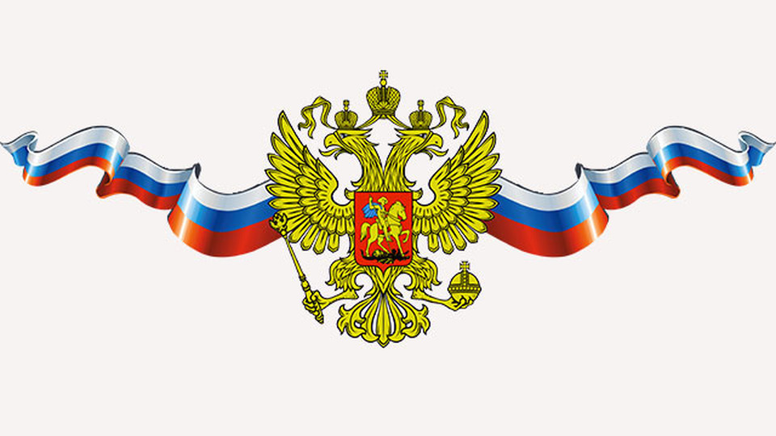
В условиях современной политической, социально-экономической нестабильности проблема правового обеспечения национальной безопасности приобретает все большую актуальность. Специалисты, способные осуществить всестороннее правовое обеспечение национальной безопасности, востребованы на рынке труда и могут реализовать себя в деятельности государственных, правоохранительных, судебных органах, адвокатуре, ведомствах, контролирующих безопасность в промышленности, энергетике, на транспорте и др.
Типы задач профессиональной деятельности выпускников:
- правотворческий;
- правоприменительный
- правоохранительный;
- экспертно-консультационный;
Специалистам по правому обеспечению национальной безопасности приходится решать разнообразные задачи: выявление угроз безопасности в отношении личности, общества или государства в целом, их предотвращение и предупреждение, обеспечение безопасности личности, общества и страны, законности и правопорядка в государстве и вне его, оказание помощи в защите законных прав и интересов как физических, так и юридических лиц, соблюдение требований по защите информации, относящейся к государственной тайне и др.
Преподавательский состав. Обучение ведут высококвалифицированные преподаватели, большинство из которых доктора и кандидаты наук, а также преподаватели, имеющие опыт практической деятельности в сфере правового обеспечения национальной безопасности
Изучаемые дисциплины. Будущие специалисты осваивают теорию государства и права, теорию национальной безопасности, историю государства и права, конституционное, финансовое, административное, международное, трудовое, уголовное, гражданское, уголовно-процессуальное, гражданско-процессуальное, муниципальное, таможенное право, правовые методы борьбы с коррупцией, террористической угрозой и экстремизмом и др.
Материальная база. Университет располагать материально-технической базой, обеспечивающей проведение всех видов дисциплинарной и междисциплинарной подготовки, лабораторной, практической и научно-исследовательской работы обучающихся, предусмотренных учебным планом
Выпускники получают квалификацию «Юрист».
Место практики. Практика (учебная, производственная и преддипломная) может проходить в государственных, правоохранительных органах, ведомствах, контролирующих безопасность в промышленности, энергетике, на транспорте, обеспечивающих безопасность средств связи и информации; в; ведомствах, оказывающих помощь судам и др. Практики проводятся в стационарной и выездной формах, что позволяет иногородним студентам пройти практику по месту жительства.
Вступительные испытания – результаты ЕГЭ по дисциплинам: русский язык, обществознание, история /иностранный язык (английский)/информатика
Формы и сроки обучения:
- Очная, 5 лет
- Заочная, 6 лет
Обучение ведется на русском языке
Документы, необходимые для поступления
- Паспорт
- Заявление
- Документ о среднем образовании
- Фотографии 3х4
- Документы, подтверждающие индивидуальные достижения (при наличии)

Контактная информация

- 664074, ул. Лермонтова, 83.
Центральная Приемная комиссия, А-105
т. 3952) 405-405, 8 800 1005405
e-mail: cpk@istu.edu

- Институт заочно – вечернего обучения,
ул. Курчатова, 14 (общ. № 8), каб. 219,
т. (3952) 405-337, 405-407, 405-336
e-mail:zvf1@istu.edu.

- Подготовительные курсы, И-121
т.(395-2) 405-088

- Кафедра теории права, конституционного
и административного права, К-219, И-130,
т. .(395-2) 40-58-66
e-mail:v51@istu.edu.

- Кафедра юриспруденции, И.-124, И-
Байкальский государственный университет экономики и права
Управление по физической культуре, спорту и молодежной политике
администрации г. Иркутска
г. Иркутск. 2019 г.
126, И – 130,
т. .(395-2) 40-53-97
e-mail: shabaldinaev@ex.istu.edu

Для заметок
Иркутский национальный исследовательский технический университет

_________________________________
_________________________________
_________________________________
_________________________________
_________________________________
_________________________________
_________________________________
_________________________________

Специальность:

40.05.01 Правовое обеспечение национальной безопасности

Квалификация:

ЮРИСТ

Специализация:

Государственно-правовая





_________________________________
_________________________________
_________________________________
_________________________________
_________________________________
_________________________________
_________________________________
_________________________________
_________________________________
_________________________________
_________________________________
_________________________________
_________________________________
_________________________________
_________________________________
_________________________________
_________________________________
_________________________________
_________________________________
_________________________________
_________________________________
_________________________________
Лицензия № 0008380, рег.№ 1397 от 23.04.2015

